Устройства вывода информации в компьютере

**Устройства вывода** — периферийные устройства, преобразующие результаты обработки цифровых машинных кодов в форму, удобную для восприятия человеком или пригодную для воздействия на исполнительные органы объекта управления.

Бывают несколько типов:

1. Устройства для вывода графической информации
   1. Монитор
   2. Дисплей
2. Устройства для вывода звуковой информации
   1. Встроенный динамик устройства
   2. Колонки
   3. Наушники
3. Устройства для ввода-вывода
   1. Магнитный барабан
   2. Ленточный накопитель
   3. Оптический привод

Монитор

Монитор — устройство оперативной визуальной связи пользователя с управляющим устройством и отображением данных, передаваемых с клавиатуры, мыши или центрального процессора. Принципиальное отличие от телевизора заключается в отсутствии встроенного тюнера, предназначенного для приёма высокочастотных сигналов эфирного (наземного) телевещания и декодера сигналов изображения. Кроме того, в большинстве мониторов отсутствует звуковоспроизводящий тракт и громкоговорители.

Современный монитор состоит из экрана (дисплея), блока питания, плат управления и корпуса. Информация для отображения на мониторе поступает с электронного устройства, формирующего видеосигнал (в компьютере — видеокарта или графическое ядро процессора). В качестве мониторов могут применяться также и телевизоры, большинство моделей которых уже с 1980-х годов оснащаются низкочастотными входами: сначала — сигналов RGB, позже — VGA, а последнее поколение — HDMI. Все ранние домашние и некоторые профессиональные компьютеры были рассчитаны именно на использование телевизора в качестве монитора. Стандарты разложения первых видеоадаптеров (MDA, CGA) также совпадали с телевизионными**.**

Мониторы делятся на жидкокристаллические и мониторы с кинескопом.

 

Жидкокристаллический Монитор с кинескопом

Колонки

Колонки – периферийное устройство вывода, которое служит для воспроизведения звука.

В основном используется акустическая система, которая состоит их двух колонок, но существуют варианты с большим числом. Колонки различаются размерами, формой и мощностью.  
Колонки (или акустическая система) преобразуют электрический сигнал в звуковое давление.

Колонки бывают однополосными (с одним широкополосным излучателем, например, динамической головкой) и многополосными (с двумя и большим количеством головок, которые создают звуковое давление в своей частотной полосе).

Также колонки разделяют на:

Активные (имеют встроенный усилитель, регулятор громкости и тембра, нужны дополнительные источники питания);

Пассивные (малой мощности).

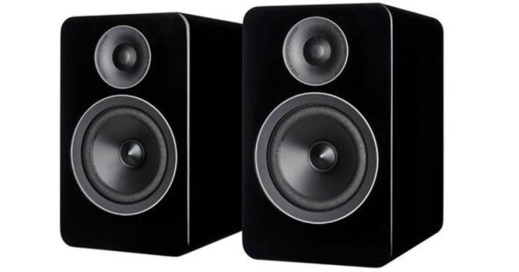Динамик – является простейшим устройством вывода звука. До появления сравнительно дешевых звуковых плат динамик являлся основным устройством воспроизведения звука. Обеспечивает достаточно низкое качество и примитивность звуков. Динамик все же и сегодня остаётся штатным устройством ПК и в основном используется для подачи сигналов об ошибках, в частности при работе программы POST. Некоторые программы можно настроить на вывод звуковых сигналов через динамик, что бывает удобно, если к звуковой плате подключены наушники (по умолчанию не надетые).

Пассивные

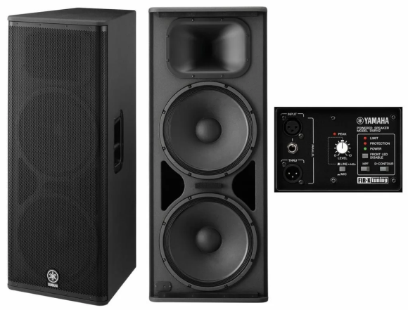

Активные

Наушники

1. По способу передачи звука:

- проводные — соединены с источником проводом, поэтому могут обеспечить максимальное качество звука (соответственно, имеющие профессиональную направленность наушники относятся исключительно к этому типу);

- беспроводные — соединены с источником посредством беспроводного канала, того или иного типа — радио, инфракрасным, Bluetooth. Мобильны, но имеют привязанность к базе (излучателю) и ограниченный радиус действия, определяемый мощностью излучателя. Обладают более низким качеством звука по сравнению с проводными, в силу процесса модуляции при кодировании-декодировании, необходимых при передаче сигнала от излучателя к приёмнику в наушниках.

2. По типу конструкции (виду):

- вставные (обиходное название — «вкладыши») — вставляются в ушную раковину;

- внутриканальные (обиходное название — «затычки») — вставляются в ушной канал;

- накладные — накладываются на ухо;

- полноразмерные или мониторные — полностью обхватывают ухо.

3. По типу крепления:

- оголовье — наушники с вертикальной дужкой, которая соединяет две чашечки наушников;

- затылочная дужка — соединяет две части наушников, но располагается на затылке. Основная механическая нагрузка направлена на уши;

- крепления на ушах — обычно наушники такого типа закрепляются на ушах с помощью заушины или клипс;

- без креплений — они держатся только за счет амбушюров, которые находятся в ушном проходе.

4. По способу подключения кабеля:

- двухсторонние — соединительный кабель подводится к каждой из чашек наушников;

- односторонние — соединительный кабель подводится только к одной из чашек наушников, вторая подключается отводом провода от первой, зачастую тот спрятан в дужке.

5. По типу акустического оформления:

- открытого типа — частично пропускают внешние звуки, что позволяет достичь более естественного звучания. Многие слушатели отмечают звук открытых наушников как более прозрачный и натуральный по сравнению со звуком закрытых наушников. Кроме того, открытое акустическое оформление не делает вас аудиально «отрезанным» от окружающего мира. Однако при высоком уровне внешнего шума звук в открытых наушниках будет плохо слышен. К тому же открытые наушники, работающие на большой громкости, могут помешать окружающим. Не создают давления на внутреннее ухо;

- полуоткрытого типа (или полузакрытого типа) — обладают многими свойствами открытых наушников, но при этом обеспечивают приличную звукоизоляцию;

- закрытого типа — не пропускают внешние шумы и обеспечивают максимальную звукоизоляцию, что позволяет использовать их в шумных средах, а также в тех случаях, когда необходимо полностью сосредоточиться на прослушивании. При плохом прилегании амбушюров (чашечек) у закрытых наушников ухудшается воспроизведение низких частот, поэтому у закрытых наушников с дужкой давление, производимое ими на голову, как правило выше, чем у открытых.

6. По сопротивлению:

- низкоомные — с сопротивлением от единиц Ом до нескольких сотен Ом;

- высокоомные — с сопротивлением от единиц кОм до нескольких десятков кОм.